

Backtesting


Madrid, Junio 2023

Versiones

Versión | Responsable | Descripción | Aceptación
0.1 | [MS] | Versión inicial

Responsables

Nombre | Área | email | Aceptación
Lucía Fernandez Bargueño | IT Risk | lucia.fernandez@bbva.com

Open points

ID | Descripción | Responsable | Situación

Índice

Versiones 2
Responsables 2
Open points 2
Índice 3
1. Introducción 3
2. Alcance 4
3. Arquitectura funcional 4
4. Requerimientos 5
4.1. Requerimientos 5
4.2. Premisas 5
5. Descripción del evolutivo 5
6. Solución funcional 6
7. Diseño técnico y construcción (TBD) 7
7.1. Parametrización de reglas. 7
7.2. Extracters implicados 8

Introducción

En el ámbito de Modelo Interno de riesgo de contrapartida, es necesario realizar un ejercicio periódico de backtesting. Este ejercicio será un nuevo cálculo en el batch de IMM-CCR. El perímetro de este cálculo será una cartera modelo específica definida en Murex para ello y que será compuesto por un conjunto de operaciones que represente la cartera del Banco. Esta cartera no debe incorporarse en ninguno de los cálculos actuales, pues es una cartera ficticia.
El objetivo de este proyecto es la captura, procesamiento y generación de un set de extractos específicos para la generación de este nuevo cálculo asegurando el no impacto en el resto de cálculos.

Alcance

El alcance del proyecto se resume en:
- Geografías afectadas: BBVA S.A.
- Cálculos afectados: IMM Backtesting

Arquitectura funcional

A continuación se muestra un diagrama con el esquema de la plataforma de Riesgos sobre el que se han identificado los procesos donde será necesario realizar modificaciones:
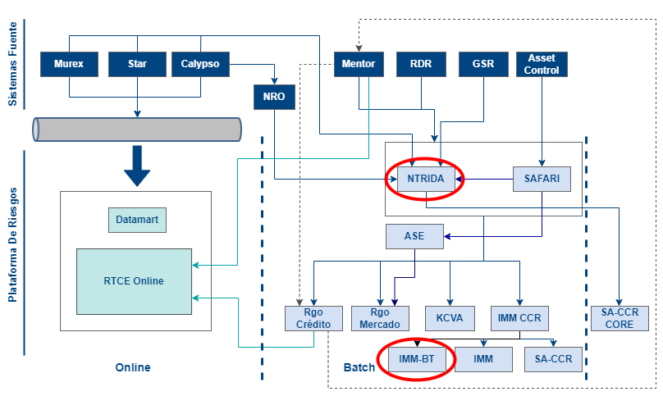
Se incorpora una nueva rama dentro de IMM para el ejercicio de backtesting.

Requerimientos

Requerimientos
Se definen los siguientes requerimientos:
- El conjunto de operaciones de Murex para backtesting se cederán en los ficheros de Murex de variaciones, inventarios y ficheros de exoticidades asociados ya implantados en Algorithmics.
- Los portfolios de backtesting tienen que estar dados de alta como portfolio trida pero con las exclusiones activas de mercado, riesgo de contrapartida e IMM.
- Cuando se incorpore un portfolio nuevo, será necesario darlo de alta en la regla R299 (Portfolios backtesting IMM) de NTRIDA para identificarlo como portfolio de backtesting. Dicha regla será visible al usuario y cae de su lado el mantenimiento.
- El nuevo set de extracto se extraerá de forma diaria y se copiarán a las rutas de xkoz con la misma periodicidad del batch de IMM (jueves y fin de mes).

Premisas

Se establecen las siguientes premisas:
- Para la operativa que viaja a backtesting no se aplicará ningún tipo de exclusión que actualmente existe en IMM, viajando toda la operativa que se reciba desde front y que pueda procesarse correctamente.
- La configuración de la jerarquía de portfolios para incluir los nuevos portfolios de backtesting, como su exclusión de los cálculos de Mercado, Contrapartida e IMM lo realizará el usuario de negocio previamente a la subida del proyecto.
- Si algún nuevo proyecto, crea un nuevo extracto para IMM será necesario generar su equivalente para Backtesting.
- La operativa backtesting se procesa en trida de forma equivalente al resto de operativa, pudiendo quedarse en reproceso según los criterios habituales.

Descripción del evolutivo

En este evolutivo se establece un nuevo set de extractos para el ejercicio de backtesting para todos los extractos de NTRiDA existentes en IMM.

Solución funcional

Desde Murex la operativa de backtesting se imputará en una serie de portfolios cuya operativa viajará en los ficheros de inventarios y variaciones diarias que se cede actualmente a Algorithmics. Para evitar que dicha operativa entre en otros cálculos de riesgos (Riesgo de Mercado, Riesgo de Contrapartida/KCVA e IMM), los portfolios de backtesting tendrán que excluirse de todos los cálculos vía exclusión en la pantalla de gestión de jerarquía de portfolios de NTRiDA:
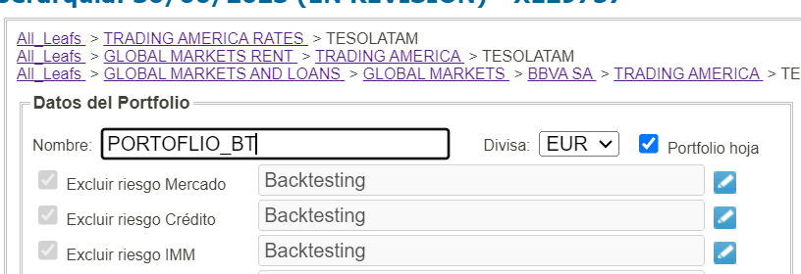
Los portfolios de Murex en los que se recibirá operativa de backtesting en la subida inicial serían:
- IMM_BT_01
- IMM_BT_02
- IMM_BT_03
- IMM_BT_04
- IMM_BT_05
- IMM_BT_06
- IMM_BT_07
- IMM_BT_08
- IMM_BT_09
- IMM_BT_10
Dichos portfolios tendrán que estar dados de alta en la jerarquía Riskwatch con las exclusiones anteriormente comentadas por parte del usuario de negocio antes de la subida a producción.
En la subida, se incluirán esos portfolios también en la regla del perímetro de backtesting (regla R299)
Por otro lado, se generará un set completo de extractos de Backtesting, basandose en los extractos actualmente planificados en el batch de IMM, con el sufijo _BT, por ejemplo “SIM_CR_BBV_XKOZ_BT_SYNTHETIC_INSTRUMENT_IDEAL_3011_SIM_v520.CSV”
Los extractos de backtesting que se generarán son (partiendo de los extractos planificados en producción IMM a 30/06):
Lista Extractos Backtesting
Para evitar conflictos con la extracción de BBVA México, los extracters de IMM tendrán un nivel de paralelismo menor que los de IMM.
Los jueves y fin de mes se copiaran los extractos generados para backtesting a la ruta $XKOZ_DATIN/uds/<fechaBatch>. Una vez finalizada la copia, se escribirá un flag $XKOZ_DATIN/uds/<fecha>/XKOZ_Backtesting.trida.flag para indicar que se ha finalizado el copiado de los extractos de backtesting.

Diseño técnico y construcción

El objetivo de este apartado consiste en definir las adaptaciones necesarias para el correcto funcionamiento del proyecto, indicando los desarrollos necesarios para la creación de un nuevo set de extractos de backtesting.

Parametrización de reglas.
Es necesario parametrizar en la tabla de reglas (TTERMDRT) de NTRIDA la nueva regla R299 para poder incluir la información de los portfolios que conforman el perímetro de backtesting. La regla es visible para usuario y su configuración sería la siguiente:

CAMPO | DESCRIPCIÓN
COD_IDREG | Id autogenerada
COD_REGLA | R299, id de regla reservada a backtesting
COD_ORIGEN | Nombre del portfolio que se quiere parametrizar elegido por el usuario
COD_TRAD1 | Backtesting, (Hardcoded)
AUD_USU | NTRIDA
AUD_FMO | Fecha del día que se añade la regla
COD_ENTIDAD | BBV

En la web de NTRiDA la regla se visualizaría de la siguiente manera:

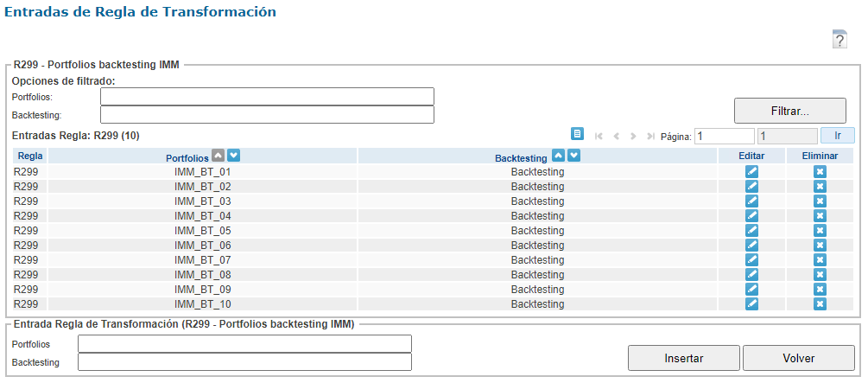

Extracters implicados
Se realiza un conjunto de extractos de NTRiDA para backtesting replicando los extractos actuales de IMM seleccionando únicamente el perímetro de portfolios definido en la regla de usuario R299, para ello, en todos los xml de los nuevos extracters, se añade en las querys la siguiente condición:
“where cod_usrdef1p in (select cod_origen from TTERMDRT where cod_regla='R299')”

Dónde cod_usrdef1p referencia al portfolio de front de la operación seleccionada, se pide que el portfolio esté incluido en la regla R299 (reservada para backtesting) . De estar el portfolio contenido en la regla, se mostrarán en el extracto las operaciones que tienen dicho portfolio. En caso contrario, el extracto resultará vacío.

Para distinguir el nuevo set de extractos de backtesting, se añade el prefijo BT en medio del nombre de los extracters y extracto, tanto en los _X_ como _A_X_.

TEPR_NTR_XKOZ_BT_X_<XX>_<NOMBRE>.xml

TEPR_NTR_XKOZ_BT_A_X_<XX>_<NOMBRE>.xml

Y por otro lado, dentro de los extractos cambiamos los nombres de los extractos para el correcto funcionamiento. Además, para la creación de los nuevos parámetros y su nomenclatura mantenemos el número de parámetro original anterior y añadimos una B como se indica en el ejemplo:

XKOZ7204B_<ES/NYC><NÚMERO>

A continuación se adjunta una lista de todos los extractos de BT, IMM y parámetros respectivos:

Listado BT IMM PARÁMETROS

7.3 Jobs asociados al planificador

La planificación de los extracters de backtesting es equivalente a los de IMM, con extracciones de forma diaria y copiados jueves y fin de mes. Para evitar problemas de alta concurrencia de procesos en NTRiDA, las extracciones se planifican después de las extracciones actuales de IMM y con un nivel de paralelismo menor:

IMM - TRIDA - BT - Modificaciones sobre planificadores

7.4 Copiados

Se crean los ficheros correspondientes a los copiados de los extractos de ambas salas, SIM y NYC. Al igual que los extractos, los ficheros de copiados tienen que ir en paralelo a los de IMM.

Para distinguir los ficheros de copiados de Backtesting con los de IMM se añade el prefijo BT de la siguiente forma:
TEPR_NYC_Copia1_XKOZ_BT_es_v520.cfg
TEPR_NYC_Copia2_XKOZ_BT_es_v520.cfg
TEPR_SIM_Copia1_XKOZ_BT_es_v520.cfg
TEPR_SIM_Copia2_XKOZ_BT_es_v520.cfg

7.5 Flag

Se realiza la creación de un Flag que llega al Batch de IMM al finalizar el envío de la información desde NTRiDA con el siguiente nombre:

$XKOZ_DATIN/uds/<fecha>/XKOZ_Backtesting.trida.flag

